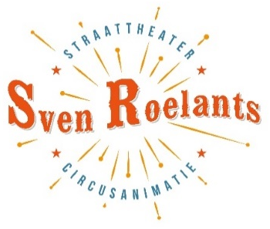 | Cirque Masala vzw Coupure 41 8000 Brugge
 | Tel.: +32 496 20 03 67 svenroelants@hotmail.com www.svenroelants.com
 | IBAN: BE09 0016 6895 8657 | BIC GEBABEBB | ON-nr. 0844628983
Fiche technique
Sierk Mobiel

Exigences pratiques

- Passage d'au moins 1,1 mètre de large, sans escalier.
- La surface de jeu A doit être suffisamment spacieuse pour que le Sierk Mobiel puisse manœuvrer : au moins 6 x 6 mètres, de préférence à l'extérieur.
La surface doit être plane et non inclinée.
- Une performance sur l'herbe est possible, mais il doit être possible de conduire un véhicule de type kart.
- Pour la performance (terrain de jeu B), une surface minimale de 1 m² est requise, qui est plane et pavée. Il peut s'agir d'une plate-forme en bois ou d'un élément de scène (si la surface de jeu A n'est pas pavée).
- Il doit avoir une hauteur minimale de 3,5 mètres.

Extra
- L'acte est prévu comme une surprise. Avant le spectacle, il doit donc y avoir un endroit où le Sierk Mobiel peut être rangé (coulisse), de préférence derrière un coin, non loin du lieu de la représentation.
- Sièges pour le public (sol, tapis, chaises, bancs, ...)
- Une installation musicale sera apportée pour la représentation ; elle ne doit pas être fournie par l'organisateur.

La performance
- 30 minutes par 1 acteur

